
INSTITUTO TÉCNICO GONZALO SUÁREZ RENDÓN - TUNJA
GUÍA PEDAGÓGICA DE TRABAJO NO PRESENCIAL No. 8

NOMBRE DEL ESTUDIANTE: |  |  | CURSO:
GRADO:NOVENO | CURSO(S):1,2,3 |  | TIEMPO:3 SEMANAS
ÁREA:CIENCIAS NATURALES | ASIGNATURA(S):BIOLOGÌA
DOCENTE: ADRIANA LEONOR AMAYA SIERRA | No. DE CELULAR:  3103405631 | CORREO ELECTRÓNICO:  adriana.amaya@itgonzalosuarez.edu.co

DESEMPEÑO:
- Identifica estructuras y las relaciona con los diferentes sistemas
- Propone hipótesis y analiza resultados sobre los fenómenos biológicos, físicos y químicos.
TEMA: ADN, genética, leyes de Mendel, alimentos transgénicos.

ACTIVIDADES DE EXPLORACIÓN
- Escribe 3 ideas tuyas de la importancia de la genética.
________________________________________________________________________________________________________________________________________________________________________________________________________________________________________________

ACTIVIDADES DE ESTRUCTURACIÓN Y PRÁCTICA

En r mendel, el padre de la genéticawn ésta guía haremos un repaso
En ésta guía haremos un repaso desde el último tema hasta el primero, desarrollando paso a paso cada actividad, las imágenes se tomaron del sitio web Colombia aprende, hagámonos expertos.
- ¿Cuál es el objetivo de modificar la papa, cómo es el proceso?
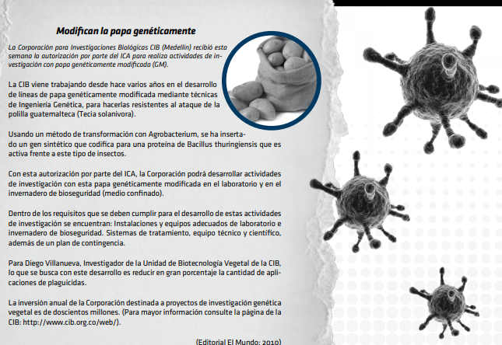
- Escribe las tres técnicas biotecnológicas que son importantes, cuál es la importancia del cerdo en la vida humana y por medio de dibujos explica los 5 ejemplos de manipulaciones genéticas.

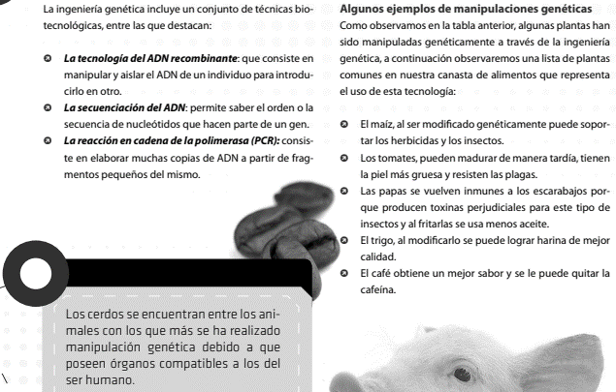
- Copia la siguiente tabla y subraya la idea principal de cada una de sus divisiones.

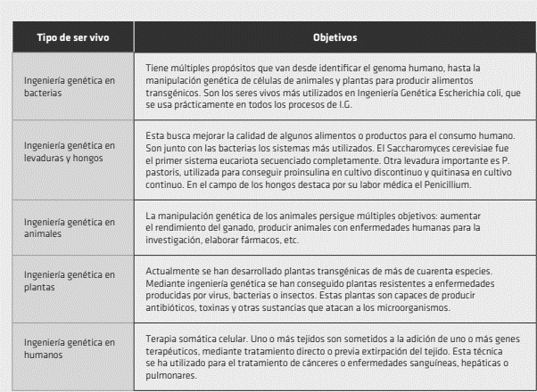
- Copia el mapa conceptual y escribe 4 puntos importantes del origen de las mutaciones.

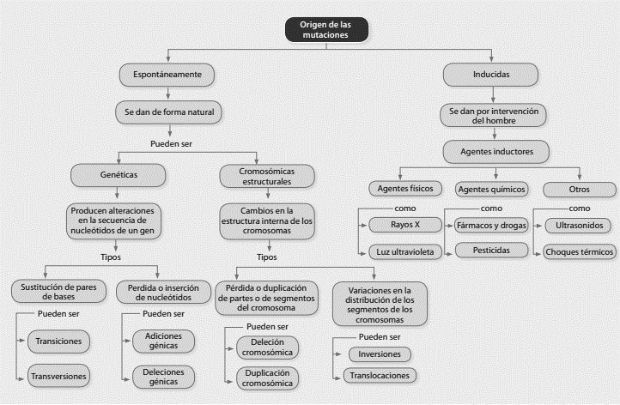
- El siguiente mapa conceptual cópialo pero en una tabla (diseñada por ti) 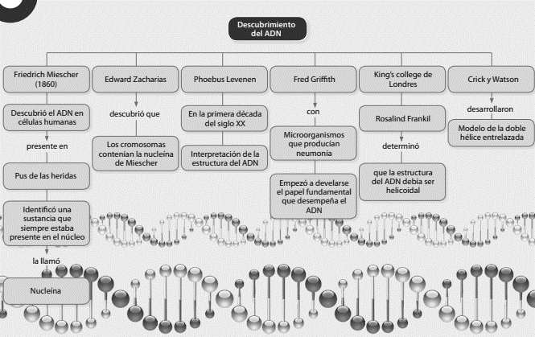
- Dibuja las estructuras químicas del ADN y ARN, y resalta la composición de cada uno de ellos escribiendo sus diferencias.
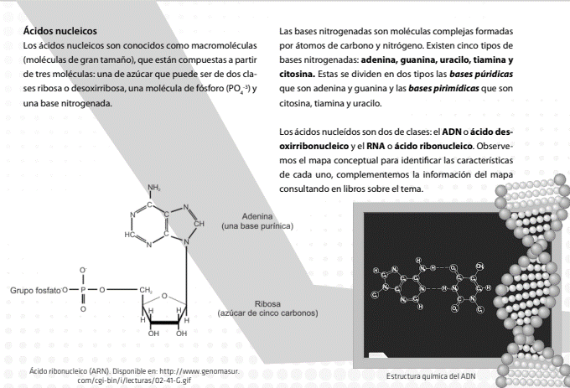

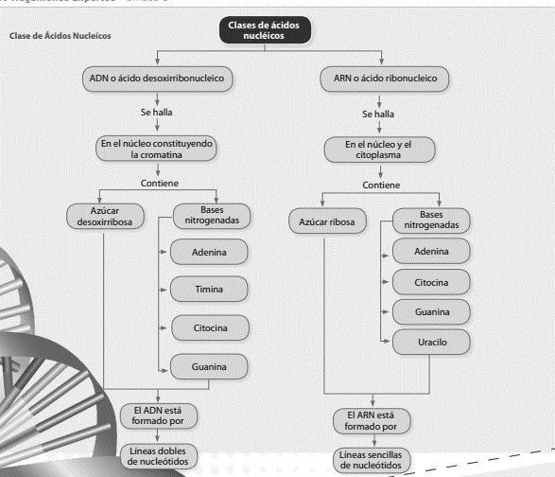
- ¿Quién fue Mendel, en qué año inicio su trabajo, cómo era conocido y cuál fue el proceso de su experimento? , copia la tabla de sus leyes diferenciándolas con colores
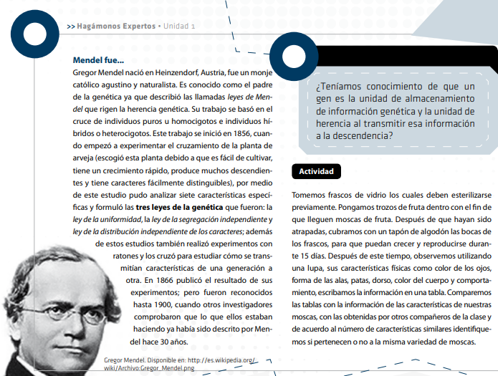
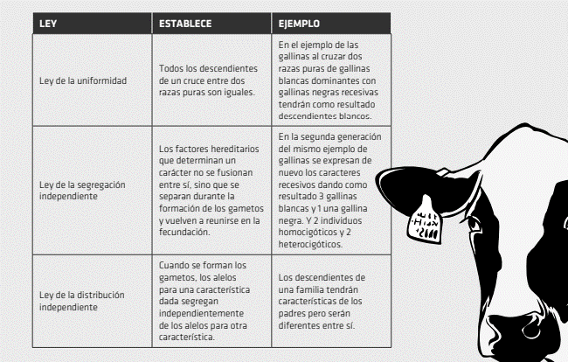
- Escribe que son genes y alelos, copia el mapa conceptual de los genes , escribe cuantos pares de cromosomas tiene el ser humano y cómo están determinados por padre y madre (letras que representan a cada uno) lee la herencia ligada al sexo.
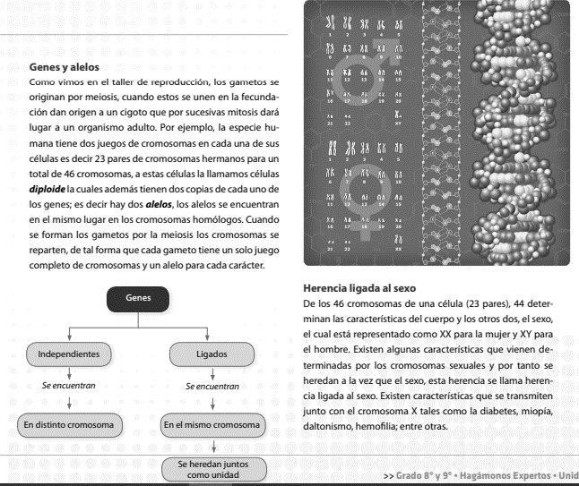
- Llena la siguiente tabla con tus características que tienes y que puedes hacer de lo que está ahí
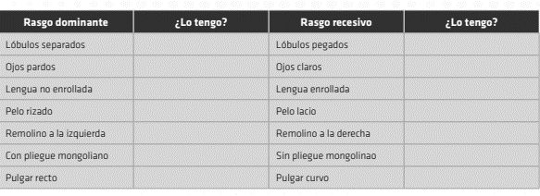
- Copia el siguiente mapa conceptual y escribe 5 ideas de lo que podría pasar si no se hubiese descubierto la genética.

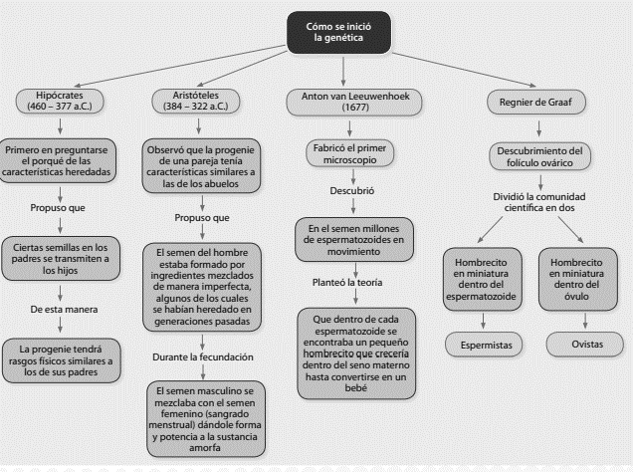
RECURSOS
- Libro hipertextos de Santillana 9
- Material recopilado de internet
http://redes.colombiaaprende.edu.co/ntg/men/archivos/Referentes_Calidad/Modelos_Flexibles/Caminar%20en%20Secundaria/Guias_del_estudiante/PDF_Grados%208_9/HagamonosEx_Grados%208-9.pdf
- Libros que tengas en tu casa
- Materiales que tengas en tu casa.
AUTOEVALUACION GUIA 8
Leo la guía detenidamente y la analizo. Nota _____
Desarrollo con dedicación y tiempo la guía. Nota _____
Resuelvo dudas de la guía utilizando la información que la guía me brinda. Nota _____
Nota final:_______

